Министерство образования Республики Беларусь

Учреждение образования

Белорусский государственный университет

информатики и радиоэлектроники

Факультет компьютерных систем и сетей

Кафедра электронных вычислительных машин

Дисциплина: Схемотехника

Отчёт

по лабораторной работе № 4

на тему

Исследование характеристик аналоговых

компараторов напряжения

Выполнили: Проверил:

студенты гр. 050504 ассист. каф. ЭВМ

Чеботарёв В.С. Жук Д. С.

Мороз А.Н.

# Цель работы

Целью работы является:

* + ознакомление с характеристиками аналоговых компараторов напряжения;
  + исследование работы однопорогового компаратора;
  + исследование работы гистерезисного компаратора.

# Ход работы

## Получение передаточной характеристики однопорогового компаратора

Изображение передаточной характеристики компаратора представлено на рисунке 2.1.

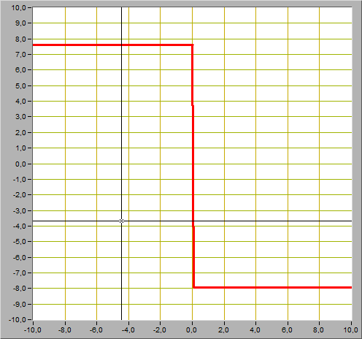

Рисунок 2.1

Значения положительного и отрицательного выходных напряжений соответственно равны *U*вых+ = 7,6 В и *U*вых– = –7,93 В.

Величина входного сигнала *U*вх, при котором происходит переключение компаратора, равна 0 В, также, как и пороговое напряжение *U*пор, что свидетельствует о правильно проведённых измерениях.

Изображение передаточной характеристики компаратора при значениях порогового напряжения *U*пор = –2,5 В и *U*пор = 1,7 В представлено на рисун­ке 2.2.

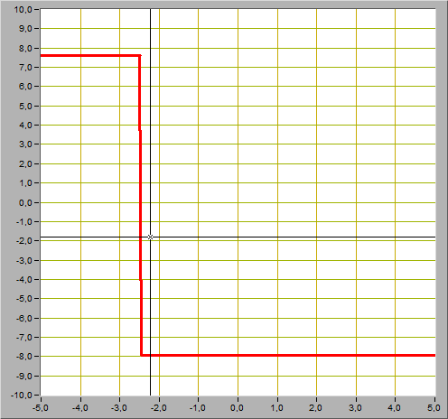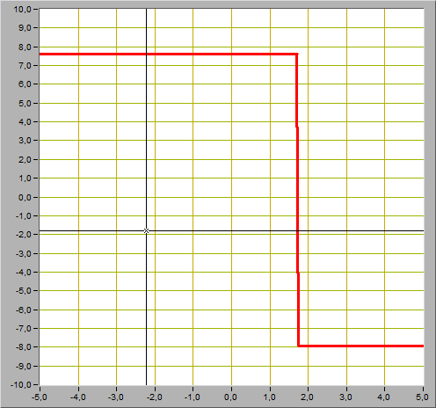

Рисунок 2.2

Значение пороговых напряжений соответствуют входным напряжениям, при которых происходит переключение компаратора, что свидетельствует о правильно проведённых расчётах.

## Исследование работы однопорогового компаратора

Изображение входного и выходного сигналов компаратора представлено на рисунке 2.3.

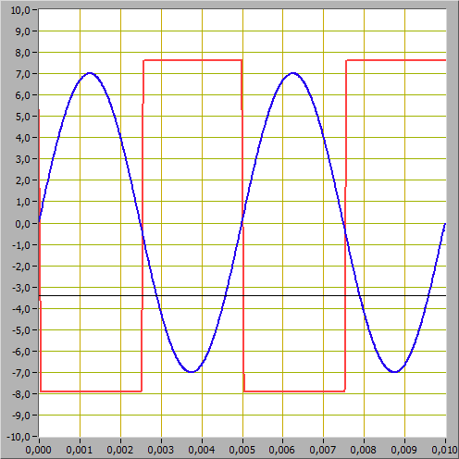

Рисунок 2.3

Пороговое значение входного напряжения *U*вх пор, при котором происходит переключение компаратора, равно 0 В.

Изображение входного и выходного сигналов компаратора при пороговых напряжениях *U*пор = –5 В и *U*пор = 5 В представлено на рисунке 2.4.

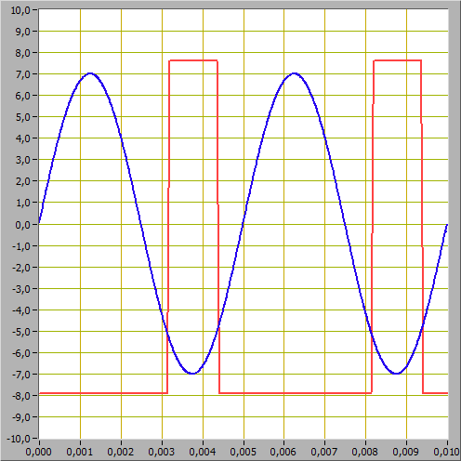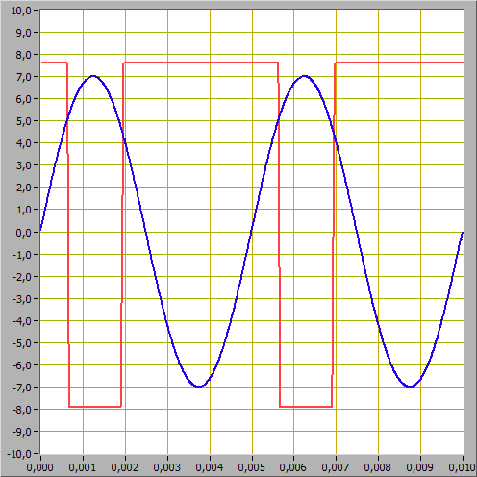

Рисунок 2.4

Пороговые значения входных напряжений оказались соответственно равны –5 В и 5 В, что свидетельствует о правильно проведённых измерениях.

Изображения входного и выходного треугольно, прямоугольного и пилообразного сигналов компаратора при пороге срабатывания *U*пор = 0 В представлены на рисунке 2.5.

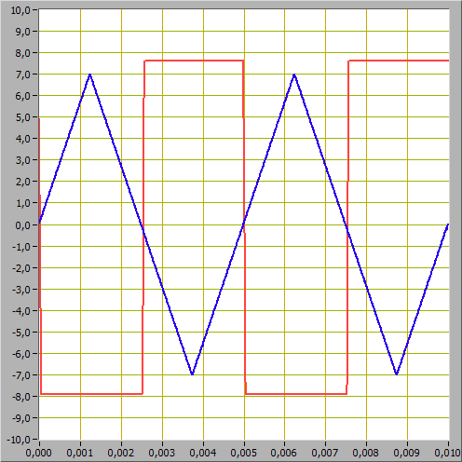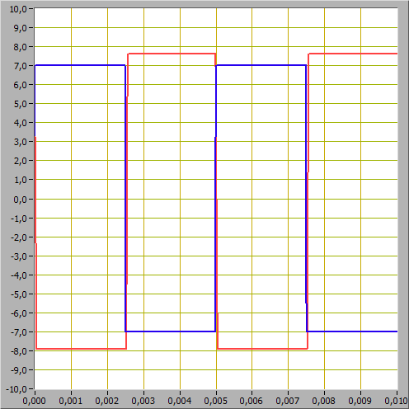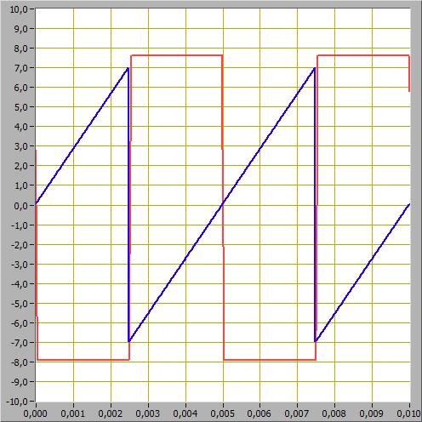

Рисунок 2.5

Пороговые значение входных напряжений *U*вх пор, при котором происходит переключение компаратора, равно 0 В, что эквивалентно порогу срабатывания компаратора *U*пор = 0 В.

## Получение передаточной характеристики гистерезисного компаратора

Изображение передаточной характеристики гистерезисного компаратора представлено на рисунке 2.6.

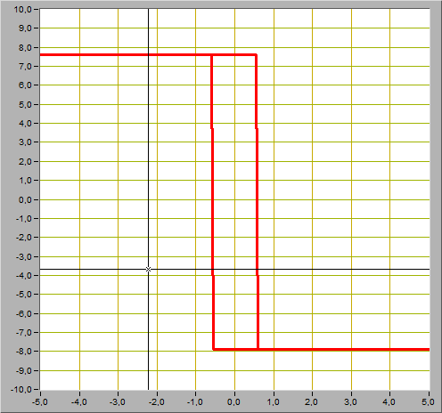

Рисунок 2.6

Значения положительного *U*вых+ и отрицательного *U*вых– выходных напряжений равны соответственно 7,6 В и –7,92 В. Уровни переключения компаратора *U*ср и *U*от — 0,59 В и –0,54 В.

Вычислим напряжения срабатывания и отпускания компаратора по следующим формулам:

$${\text{U}}_{\text{ср}} \text{=} \frac{{{\text{U}}_{\text{см}}}/{{\text{R}}_{\text{2}}} \text{+} {{\text{U}}_{\text{вых}}^{ \text{+}}}/{{\text{R}}_{\text{4}}}}{{\text{1}}/{{\text{R}}_{\text{2}}} \text{+} {\text{1}}/{{\text{R}}_{\text{3}}} \text{+} {\text{1}}/{{\text{R}}_{\text{4}}}} \text{=} \text{0,579 В;}$$

$${\text{U}}_{\text{от}} \text{=} \frac{{{\text{U}}_{\text{см}}}/{{\text{R}}_{\text{2}}} \text{+} {{\text{U}}_{\text{вых}}^{ \text{–}}}/{{\text{R}}_{\text{4}}}}{{\text{1}}/{{\text{R}}_{\text{2}}} \text{+} {\text{1}}/{{\text{R}}_{\text{3}}} \text{+} {\text{1}}/{{\text{R}}_{\text{4}}}} \text{=} \text{–0,609 В.}$$

Полученные значения напряжений приблизительно соответствуют тем, что были измерены ранее. Это связано с погрешностью измерений.

Изображения передаточной характеристики гистерезисного компаратора при значениях напряжения смещения –10 В, –5 В, 5 В и 10 В представлены на рисунке 2.7.

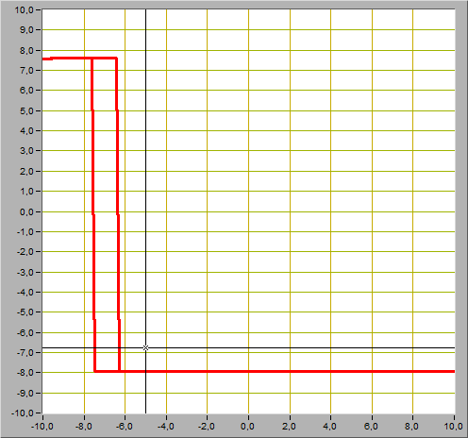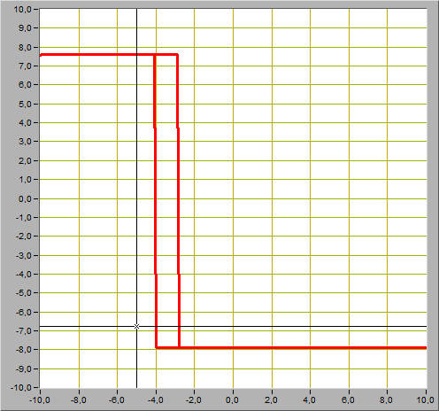

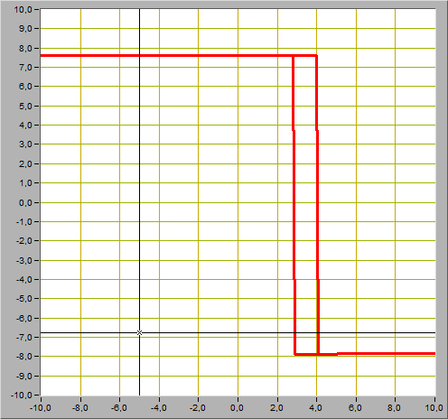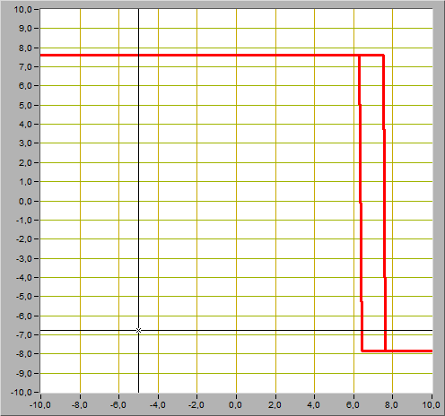

Рисунок 2.7

По рисункам, полученным в ходе измерения гистерезиса компаратора, видно, что ширина гистерезиса не изменяется.

## Исследование работы гистерезисного компаратора

Изображение входного и выходного сигналов компаратора представлено на рисунке 2.8.

Напряжения срабатывания *U*ср и отпускания *U*от соответственно равны 0,77 В и –1,04 В.

Изображения входного и выходного сигналов компаратора при напряжении смещения равным –5 В и 5 В представлены на рисунке 2.9.

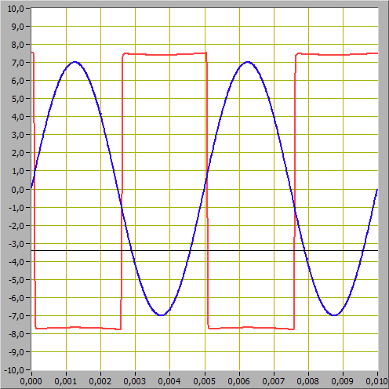

Рисунок 2.8

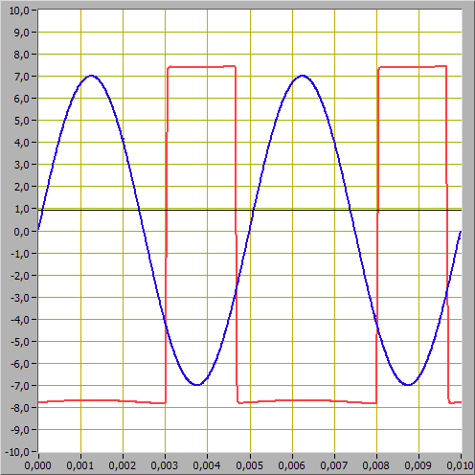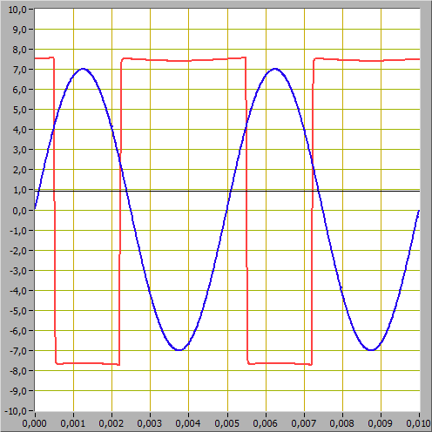

Рисунок 2.9

При напряжении смещения *U*см равным –5 В значения напряжений срабатывания и отпускания соответственно равны *U*ср = –2,49 В и *U*от = –4,21 В.

При напряжении смещения *U*см равным 5 В значения напряжений срабатывания и отпускания соответственно равны *U*ср = 4,3 В и *U*от = 2,4 В.

Изображение входного и выходного треугольного, прямоугольного и пилообразного сигналов компаратора представлено на рисунке 2.10.

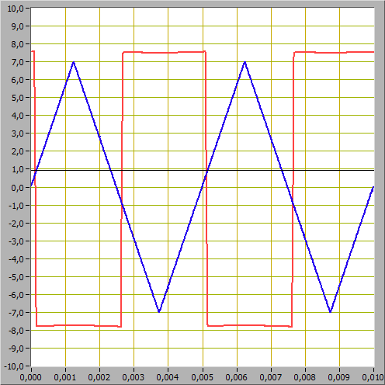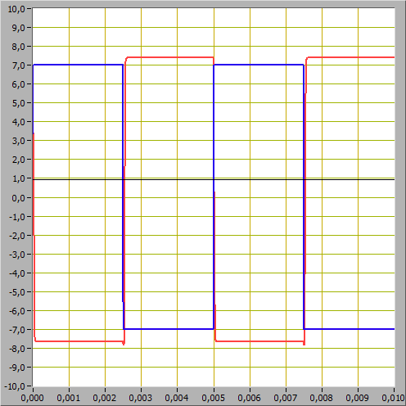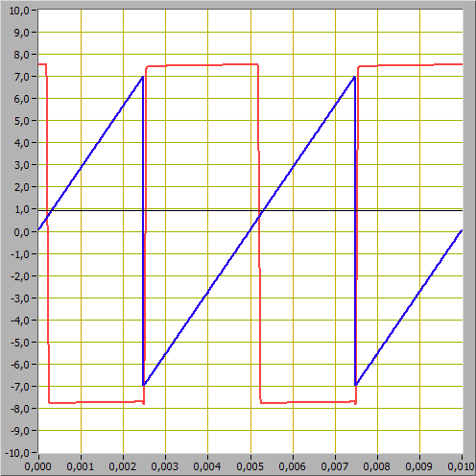

Рисунок 2.10

Напряжения срабатывания *U*ср и отпускания *U*от, как и в синусоидальном сигнале, соответственно равны 0,77 В и –1,04 В, что подтверждает проведённые расчёты.

# Выводы

В ходе выполнения данной лабораторной работы были изучены характеристики аналоговых компараторов напряжения, исследована работа однопорогового компаратора и работа гистерезисного компаратора. Все рассчитанные числовые значения характеристик компараторов соответствуют общепринятой действительности.